2026 화학공학 공정설계 경진대회 · 큐멘 반응기 ML 대리모델
10/13 캠페인 분석과 모델 가정 검증
질문과 해설
10/13 캠페인(유량 램프)의 데이터를 읽는 과정에서 제기된 질문들과, 각각에 대해 원본 데이터로 재계산해 얻은 답을 정리했다. 보고서 2절(데이터 분석), 4절(변수 선택), 5절(모델 선택), 6절(정확도 평가)의 근거 자료로 그대로 사용할 수 있다.
모든 수치는 대회 원본 CSV(rev0_Attachment1.csv, 3,066행)와 학습 데이터(cumene_ml_training_data.xlsx)에서 직접 재계산한 값이다. 기존 프로젝트 문서의 값이라도 재현되지 않으면 재현된 값을 따랐고, 그런 경우는 본문에 "정정"으로 표시했다.
이 문서는 기존 프로젝트 문서 두 곳의 서술을 정정한다 — (1) ML개발_시행착오_전과정.md 의 "압력–유량 상관 0.9988", (2) 질의응답_준비.md 의 "반응기 응답 지연 1분". 두 값 모두 재현되지 않는다. 제3부와 제4부를 볼 것.

제1부 · 10/13 캠페인은 무엇을 한 날인가
질문 — 10/13에 어떤 데이터에 변화를 줬고, 그로 인해 어떤 값들이 변했으며, 우리가 사용해야 하는 값은 어떻게 변하는가?

1.1 조작한 것은 벤젠 유량 하나뿐이다
481행 전체에서 값이 변한 설정값(SP)은 FC-1002.SP(벤젠 총유량) 하나뿐이다. 나머지 12개 SP — TC-1006.SP, FRC-1004.SP, TC-1205.SP, TC-1211.SP, TC-1215.SP, PC-1104.SP, LC-* 전부 — 는 완전히 고정돼 있었다. 즉 이 날의 자유도는 1개이며, 의도적으로 설계된 실험이다.
프로파일은 15,000 → 12,500 → 17,500 → 15,000 kg/h이고 램프 속도는 ±41 kg/h/min이다. 하강 1시간, 저유량 유지 1시간, 상승 2시간, 고유량 유지 1시간, 하강 1시간, 복귀 1시간으로 구성된다.
프로펜은 왜 같이 움직였나 — 비율 제어기 FRC-1004가 SP=5.0으로 살아 있었기 때문이다. "벤젠 ÷ 프로펜 = 5"를 유지하는 것이 이 제어기의 임무이므로 벤젠이 내려가면 프로펜을 자동으로 끌어내린다. 운전원은 프로펜에 손댄 적이 없다. 인수인계 문서의 "10/13 = 프로펜 유량 램프"는 결과 기술이며, 조작 변수는 FC-1002.SP다.

1.2 지시값과 실제값이 갈라진다 — 제어 밸브 포화
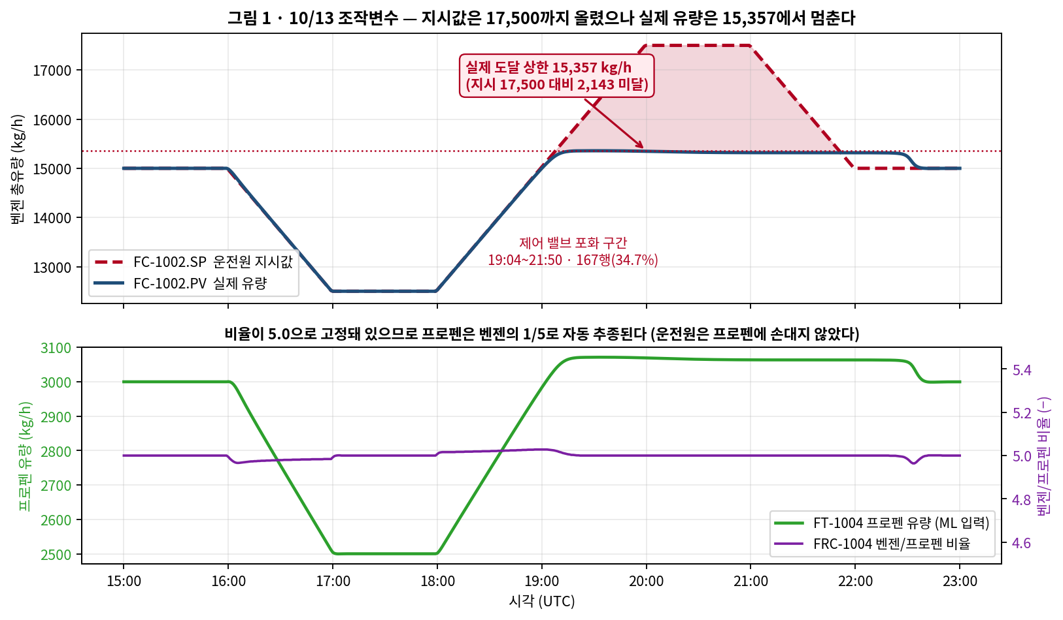
그림 1. 10/13 조작변수 프로파일과 제어 밸브 포화
SP를 17,500까지 올렸으나 PV는 15,357 kg/h에서 멈췄다. 미달량 2,143 kg/h. 밸브가 완전히 열렸는데도 그 이상 흐르지 못한 것으로, 펌프 토출 압력이나 밸브 용량의 물리적 한계다. SP−PV 괴리가 50 kg/h를 넘는 행이 167행(34.7%)이며 19:04부터 21:50까지 지속된다.
여기서 세 가지 제약이 나온다.
- 입력은 반드시 PV를 써야 한다. SP를 학습 입력으로 썼다면 "벤젠 17,500일 때 전환율 0.64"라는 존재하지 않는 데이터가 들어간다.
- 케이스 스터디의 벤젠 sweep 15,000~18,000 중 15,357 초과 구간은 플랜트가 한 번도 도달한 적 없는 영역이다. AVEVA 시뮬레이터에는 밸브 한계가 없어 18,000을 넣으면 값을 내놓지만 실측 근거가 없다. 그래프에 실측 상한선을 긋고 그 오른쪽을 외삽 구간으로 명시할 것.
- 포화 구간 167행은 같은 운전점의 반복이므로 새 정보가 0이다. 481행 중 202행(42%)이 FT-1004 3,050~3,100 한 구간에 몰려 있다.

1.3 무엇이 반응하고 무엇이 반응하지 않았나
구분 | 태그 | 변화 | FC-1002.PV와 상관
직접 종속 | FT-1002 · FT-1003 | FC-1002와 값이 완전히 동일 | +1.000
비율 종속 | FT-1004 프로펜 유량 | 2,500 → 3,071 kg/h | +0.9995
압력 | PT-1100 반응기 출구압 | 2,134 → 2,570 kPa | +0.9998
라벨 원천 | AT-1100 출구 밀도 | 30.63 → 38.45 kg/m³ | +0.9999
열공급 | FT-1005 DOWTHERM | 16,470 → 28,096 kg/h | +0.989
인벤토리 | LC-1001 벤젠탱크 레벨 | 42.5 → 69.9 % | −0.915
하류(지연 큼) | FT-1201 큐멘 생산량 | 2,784 → 5,402 kg/h | +0.790
무반응 | TC-1006.SP 등 SP 12종 | 완전 고정 | —

반응하지 않은 태그가 12종이나 된다는 사실 자체가 이 날이 설계된 1자유도 실험임을 증명한다. FRC-1004.PV도 4.964~5.028로 변동 1.28%에 그쳐 사실상 상수다.

1.4 우리가 쓰는 값은 어떻게 변하는가
역할 | 태그 | 10/13 범위 | 학습셋 전체 범위 | 성격
ML 입력 ① | FT-1004 프로펜 유량 | 2,499.7 ~ 3,071.4 kg/h | 2,499.7 ~ 3,660.9 | 설계된 램프
ML 입력 ② | TT-1006 입구온도 | 337.04 ~ 346.40 °C | 329.98 ~ 349.98 | 제어 편차 (1.5절)
ML 입력 ③ | FRC-1004 비율 | 4.964 ~ 5.028 | 4.000 ~ 6.000 | 사실상 상수
ML 라벨 | X 프로펜 전환율 | 0.3870 ~ 0.6985 | 0.3100 ~ 0.8532 | AT-1100 SRK 역산

즉 10/13은 유량 축을 담당하고 비율에는 기여하지 않는다. 비율 계수는 10/15에서만 식별된다.

1.5 전환율이 유량과 함께 오르는 이유
직관적으로는 유량이 늘면 체류시간이 줄어 전환율이 떨어져야 하는데, 실제로는 corr(FT-1004, X) = +0.775로 함께 오른다. 이유는 압력이 같이 올라 체류시간 감소를 상쇄하기 때문이다.
반응기는 부피 V가 고정된 통이고 체류시간은 τ = V ÷ V̇ 이다. 기체의 부피유량은 이상기체 관계로 V̇ = n·R·T / P 이므로, 분자의 몰유량 n이 늘어도 분모의 압력 P가 함께 늘면 상쇄된다.
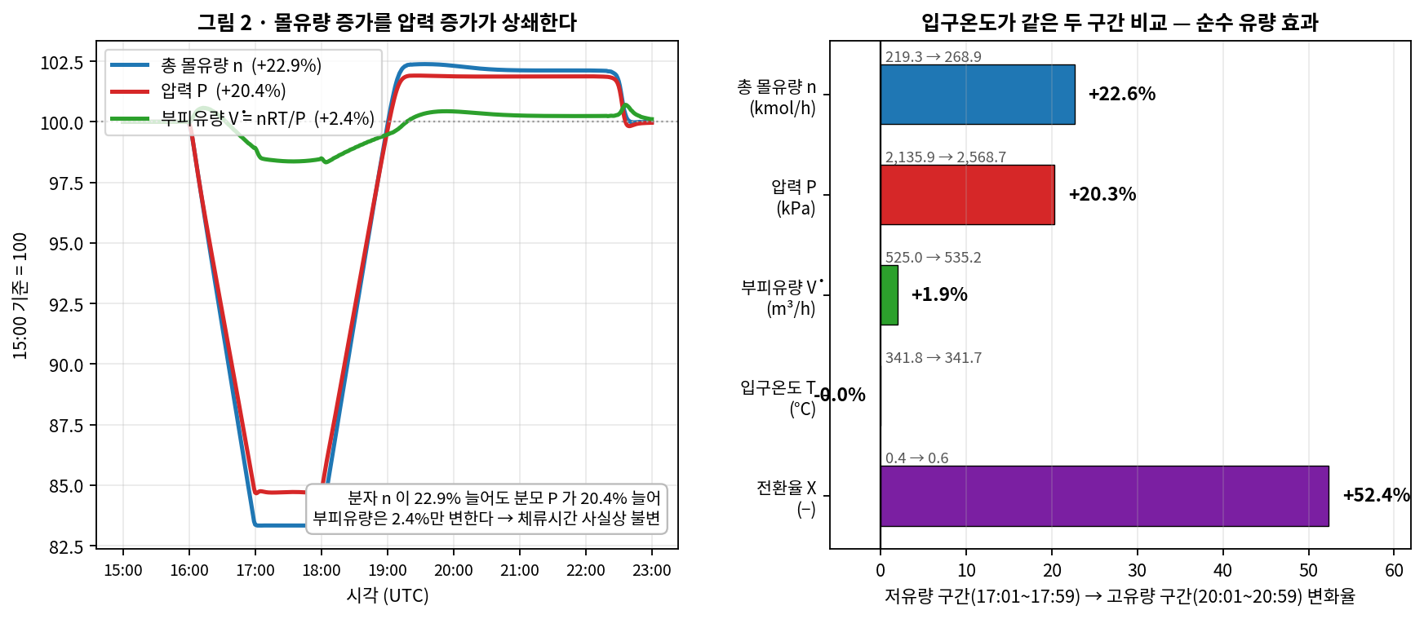
그림 2. 몰유량 증가를 압력 증가가 상쇄한다 (좌) / 입구온도가 같은 두 구간의 비교 (우)
총 몰유량은 219.3 → 269.4 kmol/h로 22.9% 늘었지만 압력이 2,136 → 2,569 kPa로 20.4% 오르면서, 부피유량은 524.5 → 537.1 m³/h로 2.4%만 변했다. 체류시간이 2.4%밖에 줄지 않았으므로 전환율 52% 상승(0.420 → 0.640)을 체류시간으로는 설명할 수 없다.
남는 설명은 농도다. 기체 농도는 C = P /(R·T)이므로 압력과 정비례하여 20.4% 상승한다. 벤젠 + 프로펜 → 큐멘은 두 분자가 만나야 하는 반응이므로 속도는 대략 두 농도의 곱에 비례하고, 1.204² ≈ 1.45 즉 반응속도가 약 45% 빨라진다. 체류시간은 그대로인데 속도가 45% 빨라지면 전환율은 오른다.
압력이 애초에 오른 이유는 하류 배관과 밸브의 저항은 그대로인데 더 많은 유체를 밀어 넣었기 때문이다.
보고서에 그대로 인용 가능 — 그림 2 오른쪽의 두 구간은 입구온도가 341.8 vs 341.7 °C로 사실상 동일하고 비율도 둘 다 5.0이다. 온도를 통제한 상태에서 유량만 다른 비교이므로 0.420 → 0.640은 오염되지 않은 순수 유량 효과다.

1.6 입구온도 9.4 °C 변동의 정체
TC-1006.SP는 그날 341.57 °C에 고정돼 있었는데 실측 PV는 337.0~346.4 °C로 9.4 °C 움직였다. 설계된 램프가 아니라 예열기 제어의 추종 오차다.
반응기 앞 열교환기가 DOWTHERM 열매체로 원료를 341.57 °C까지 데우는데, 원료 유량이 20% 출렁이면 필요한 열량도 20% 출렁인다. 제어기가 열매체 유량을 조절하지만 열교환기는 금속 덩어리라 즉각 반응하지 않고 그 사이 온도가 SP를 이탈한다. 증거는 데이터에 있다. DOWTHERM 유량 FT-1005가 16,470 → 28,096 kg/h(+71%)로 요동쳤고 복귀 온도 TT-1005가 361.2 °C까지 올라갔다.
ML 입장에서는 해롭지 않고 오히려 약간 유익하다.
회귀분석은 입력들이 서로 독립적으로 움직여야 계수를 분리할 수 있다. 온도가 341.57에 완벽히 붙어 있었다면 10/13은 온도 정보가 0이었을 것이다. 실제로는 9.4 °C가 흔들렸고, 결정적으로 그 흔들림과 유량의 상관이 −0.13으로 거의 무관하다. 유량과 따로 노는 온도 변동이므로 회귀에는 보탬이다. 다만 이 변동은 과도상태여서 제3부에서 다루는 지연 문제가 발생하는 구간이며, 9.4 °C는 좁아서 온도 축을 실제로 세운 캠페인은 330~350 °C를 훑은 10/16이다.

1.7 10/13이 대체 불가인 이유
10/14와 10/16은 프로펜 유량이 3,000에 고정돼 있어 유량 정보가 없다. 10/15는 유량이 2,500~3,661로 10/13보다 넓게 변하지만, 벤젠을 고정한 채 비율만 4→6으로 바꾼 결과이므로 corr(FT-1004, FRC-1004) = −0.9964로 유량과 비율이 완전히 얽혀 있다. 유량 때문인지 비율 때문인지 분리할 수 없다.
결국 "비율을 고정한 채 처리량만 바꾼" 캠페인은 10/13 하나뿐이다. 실제로 10/13을 빼고 재학습하면 모델이 무너진다.
제거한 캠페인 | 검증셋 MAE | 검증셋 RMSE | 유량 계수 β_F | 비율 계수 β_R
없음 (전체 학습) | 0.01574 | 0.02222 | 0.001616 | +0.4348
10/13 제거 | 0.06486 | 0.08089 | 0.000745 | −0.0724

검증 오차가 4.1배로 악화되고 유량 계수가 절반 이하로 떨어지며 비율 계수는 부호까지 뒤집힌다.

제2부 · DOE와 캠페인
질문 — DOE가 무엇이고 캠페인은 무엇인가?

2.1 DOE (Design of Experiments, 실험계획법)
데이터를 쌓인 대로 쓰는 것이 아니라, 무엇을 알아내고 싶은지 정해 놓고 어떤 변수를 언제 얼마나 흔들지 미리 설계하는 방법론이다.
핵심은 교란(confounding) 회피다. 온도와 유량을 동시에 올리면 전환율이 오른 원인이 온도인지 유량인지 구분할 수 없다. 그래서 한 번에 한 변수씩, 나머지는 붙잡아 두고 흔든다. 그래야 각 변수의 계수가 식별(identifiable)된다. 1.7절에서 10/15가 유량 축을 대체하지 못한 것이 바로 교란의 실례다.

2.2 캠페인 (campaign)
하나의 목적을 가지고 연속으로 수행한 한 묶음의 운전을 뜻한다. 대회 데이터에서는 하루 8시간(15:00~23:00 UTC) 조업창 하나가 캠페인 하나이고, 사이에 16시간 공백이 있어 자연스럽게 6개로 끊긴다.
캠페인 | 흔든 변수 | 붙잡아 둔 것 | 역할 / 이 캠페인에서만 얻는 것
10/12 | 없음 (전 변수 고정) | 전부 | 재현 확인용 정상운전 기준점
10/13 | 벤젠 유량 SP | 비율 5.0, 온도 SP | 학습 — 처리량(=압력·농도) 축. 유일
10/14 | 컬럼 환류 계통 | 반응기 입력 전부 | 학습 — 노이즈 바닥 σ ≈ 0.0031 추정
10/15 | 벤젠/프로펜 비율 4→6 | 벤젠 유량, 온도 | 학습 — 비율 축 (유량과 교란)
10/16 | 반응기 입구온도 330~350 °C | 유량, 비율 | 학습 — 온도 축
10/17-18 | 세 변수 동시 + 360 °C | — | 검증 — 일부러 뒤섞은 독립 시험

10/12~10/16이 한 번에 하나씩 흔든 학습용, 10/17-18이 일부러 다 같이 흔든 검증용이다. 학습에서 축을 분리해 계수를 뽑고 검증에서 뒤섞인 조건을 맞히는지 보는 교과서적 구성이며, 대회 측이 의도적으로 설계한 것이다. 보고서 2절의 제목이 "데이터 분석(6블록 DOE)"인 것도 이 구조를 설명하라는 뜻이다.

제3부 · 시간지연을 고려하지 않은 것이 문제인가
질문 — ML 모델을 만들 때 지연 효과를 고려하지 않고 사용한 것 아닌가? 고려하지 않고 써서 문제가 없는가?
결론 — 지연은 무시된 것이 아니라 측정 후 의도적으로 미적용됐고, 우리 용도(정상상태 예측)에서는 무해하다. 다만 계단 변화 직후 5~8분 구간에만 오차가 남으므로 한계로 명시할 것.

3.1 실제로 무엇이 빠졌나
- 입력 시프트 없음 — 입력 3종 모두 동시각(t) 값을 그대로 사용. src/ 에 shift·lag·rolling 처리가 없다.
- ML_weight 미사용 — 학습 데이터에 weight = 1/(1+(τ·dT/dt)²), τ=3분 으로 계산돼 있으나 최종 모델은 sample_weight로 쓰지 않았다.
- 정상상태 필터 없음 — 과도상태 행도 전부 학습에 사용(학습셋의 40.7%가 |dT/dt| ≥ 0.01 °C/min).

3.2 지연은 실재한다 — 단 온도에만, 2분
입력을 k분 전 값으로 바꿔 넣고 재학습·재평가하면 온도만 지연을 보인다.
시프트 대상 | 0분 | 1분 | 2분 | 3분 | 5분 | 최적
TT-1006 입구온도 | 0.02222 | 0.02013 | 0.01892 | 0.01901 | 0.02297 | 2분
FT-1004 프로펜 유량 | 0.02222 | 0.02291 | 0.02378 | 0.02454 | 0.02580 | 0분
FRC-1004 비율 | 0.02222 | 0.02226 | 0.02243 | 0.02281 | 0.02402 | 0분

유량과 비율은 시프트하면 오히려 나빠진다. 지연의 원인은 전부 촉매층 열관성이다.

3.3 무시해서 생기는 손해는 사실상 없다
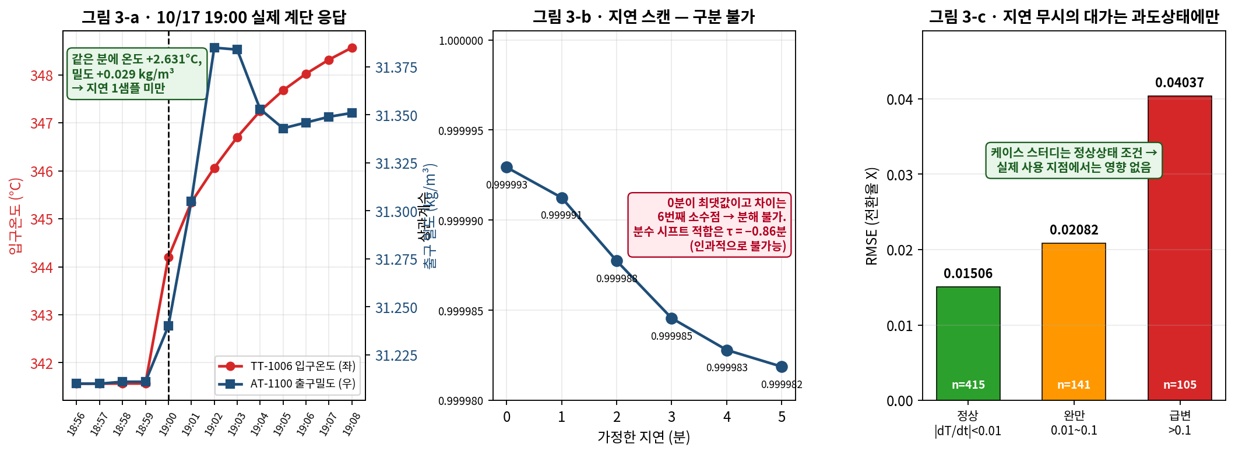
그림 3. 지연 진단 — 계단 응답(a), 지연 스캔(b), 과도상태별 오차(c)
- 계수가 변하지 않는다 — β_T는 0.125455 → 0.125634로 차이 +0.14%. 정상상태 사상 자체가 거의 동일하다는 뜻이며, 이것이 핵심이다.
- 케이스 스터디 예측 차이 ≤ 0.0003 — 335~365 °C 전 구간에서 X의 절대차가 0.0003 이하(0.04%). held-out 큐멘 오차 3.19%보다 100배 작다.
- 정상상태 행만 평가하면 개선폭이 5%뿐 — 검증셋 정상상태(415행) RMSE 0.01506 → 0.01427.
- 10/12 완전 정상운전 앵커에서는 지연 0분이 최적(0.002818 < 0.002875) — 보정이 오히려 역효과다.
- ML_weight를 적용해도 검증 RMSE 0.02222 → 0.02210. 미사용 결정이 결과를 바꾸지 않았다.
- 정상상태 행만으로 학습하면 오히려 악화(0.01506 → 0.01873). 과도상태 행을 버리면 온도축 커버리지를 잃으므로 전량 사용이 옳았다.

3.4 남는 흔적 — 한계로 기록할 것
corr(잔차, dT/dt)가 학습 +0.29, 검증 +0.36으로 미모형 지연이 잔차에 남아 있다. 램프 방향 편향도 학습셋에서 온도 상승 중 +0.0022, 하강 중 −0.0069로 이론과 부호가 일치한다. 검증셋 최악 잔차 상위 8행은 전부 10/17 19:00~19:07 구간(dT/dt 최대 2.63 °C/min)이며 잔차 최대 +0.136이다. 8분 뒤 소멸한다.
더 느린 미모형 동특성이 있는지도 확인했다. 재순환·하류 변수(FT-1300, FT-1201, FT-1002)와 잔차의 상관이 전부 |r| < 0.23으로, 37~60분짜리 하류 지연이 라벨에 새어 들어온 흔적은 없다.

3.5 반응기 응답 지연은 정확히 얼마인가 (정정)
정정 — 기존 서술 "반응기 응답 지연 = 1분"은 부정확하다. 1분은 측정된 지연이 아니라 샘플링 주기(60초)가 만든 분해능 바닥이다. 데이터로 말할 수 있는 것은 "1분 미만"까지이며, 그보다 정밀한 값은 이 데이터로 알 수 없다.
원본 CSV의 샘플링 간격은 정확히 60초(99.84%, 나머지는 캠페인 사이 공백)다. 따라서 60초보다 짧은 시간 구조는 원리적으로 관측할 수 없다. 세 방법으로 확인했고 결과가 일치한다.
- 실제 계단 응답 — 10/17 19:00에 입구온도가 한 샘플 만에 +2.631 °C 튀는 지점이 있다. 그 같은 분에 출구 밀도 AT-1100도 +0.029 kg/m³ 움직였다(그림 3-a). 즉 지연은 1샘플 미만이다.
- 지연 스캔 — 10/13 선형 램프 구간(18:00~19:04)에서 상관은 0분 0.999993, 1분 0.999991, 2분 0.999988로 6번째 소수점에서 갈린다(그림 3-b). 구분 불가라는 뜻이다.
- 분수 시프트 적합 — 입력을 선형보간해 0.02분 단위로 지연시키며 최적값을 찾으면 τ = −0.86분, 즉 음수가 나온다. 인과적으로 불가능한 값이며, 데이터가 이 시간 규모를 분해하지 못함을 보여준다.
보수적으로 정리하면 반응기 지연은 1분 미만이고 그 이상 정밀하게는 말할 수 없다. 반대로 동시각 입력만으로 AT-1100을 회귀하면 R² = 0.99989(RMSE 0.029 kg/m³)이므로, 이 데이터에서 반응기 출구는 사실상 동시각 입력의 대수적 함수다.
태그 | 위치 | 추정 지연 τ | 신뢰도
AT-1100 반응기 출구 밀도 | 반응기 | < 1 분 | 샘플링 한계. 계단 응답으로 확인
FT-1200 컬럼 공급 유량 | 하류 | 약 31 분 | ± 수십 %
FT-1201 큐멘 제품 유량 | 하류 | 약 33 분 | ± 수십 %
TT-1100 반응기 출구 온도 | 반응기/하류 | 약 44 분 | ± 수십 %
FT-1215 컬럼 환류 유량 | 하류 | 약 58 분 | ± 수십 %

하류 τ 값 자체는 방어하지 말 것 — 하류는 1차 지연계가 아니라 적분 요소와 재순환 루프가 섞여 있어 추정 방법에 따라 값이 크게 흔들린다. 방어 가능한 주장은 "반응기 1분 미만 대 하류 수십 분"이라는 자릿수 분리뿐이다.

3.6 모델 구조에 대한 함의
지금 시각의 출구 상태를 알기 위해 과거를 알 필요가 없다. 그러므로 X = f(T, F, R)이라는 시간 없는 함수 하나로 충분하며 이력 항도 미분방정식도 시계열 모델도 필요 없다. 이는 우리 목적에 정확히 부합한다. AVEVA 정상상태 시뮬레이터에는 시간 개념이 없고 ONNX 그래프는 입력을 받아 출력을 내는 순수 함수라 이력을 담을 수 없다. 모델이 과거 값을 요구했다면 통합 자체가 불가능했을 것이다.
반대 방향도 성립한다. FT-1201이나 FT-1215를 입력에 넣었다면 모델은 "수십 분 전 상황"을 현재 전환율의 예측자로 학습했을 것이다. 그것은 반응 화학이 아니라 컬럼의 동특성이고, 시뮬레이터의 정상상태에서는 그 지연이 사라지므로 학습한 관계가 무의미해진다. 이것이 하류 변수를 입력에서 배제한 정량적 근거다.

3.7 지연보다 큰 진짜 한계
잔차 자기상관이 1분 지연에서 0.997, 10분에서 0.897, 60분에서도 0.44다. AR(1) 근사 유효표본수는 학습 약 3, 검증 약 10이다. 1분 간격 3,066행은 독립 표본이 아니며 실질 정보량은 "6개 캠페인 × 소수의 램프" 수준이다.
보고서 문구 제안 — "n = 3,066이므로 신뢰할 만하다"는 논거는 쓰지 말 것. 오차 3.19%는 점추정이며, 표본 자기상관 때문에 신뢰구간이 행 수가 시사하는 것보다 훨씬 넓다는 점을 병기하는 편이 안전하다.

제4부 · 압력을 입력에서 제외한 근거
질문 — 이 데이터만으로 압력과 유량이 공선이라는 것을 알 수 있는가? 그래서 압력을 학습에 쓰지 않았다고 말할 수 있는가?
결론 — 제외 결정은 옳다. 그러나 현재 보고서의 근거 문장은 재현되지 않으므로 반드시 교체해야 한다. 그리고 근거를 바꾸면 논증이 훨씬 강해진다.

4.1 먼저 고쳐야 할 것 — 0.9988은 재현되지 않는다
정정 — docs/ML개발_시행착오_전과정.md L141 및 L416의 "압력이 프로펜유량(FT-1004)과 거의 완전 공선(상관 ≈ 0.9988)"은 재현되지 않는다. 실제 재계산값은 학습셋 +0.7083, 전체 3,066행 +0.7419다. 0.9988은 10/13 단독값(+0.9997)이거나 corr(PT-1004, PT-1100) = +0.99999(압력계 두 개끼리라 자명하게 1)로 보인다. 심사위원이 pandas 한 줄로 반증할 수 있는 숫자다.
왜 낮은가 — 10/15는 벤젠을 고정하고 비율만 4→6으로 바꾼 캠페인이라 프로펜 유량이 46% 늘어도 총 공급량은 6.6%만 늘어 압력이 거의 오르지 않는다. 그림 4-a의 파란 점군이 그것이다.
캠페인 | corr(FT-1004, PT-1100) | 해석
10/13 | +0.9997 | 비율 고정 → 유량과 총 공급이 동일하게 움직임
10/14 | +0.02 | 유량 고정 → 상관 무의미
10/15 | +0.9252 | 비율 램프 → 유량과 총 공급의 결속이 끊어짐
10/16 | +0.02 | 유량 고정 → 상관 무의미
학습셋 전체 | +0.7083 | 단일 캠페인 값과 크게 다름

그리고 여기에 중요한 함정이 있다. 10/13만으로는 압력이 프로펜 유량을 따라가는지 총 공급유량을 따라가는지 원리적으로 구분할 수 없다. 비율이 5.0으로 고정돼 있어 총 공급유량 = 프로펜 × 6 으로 둘이 완벽히 묶여 있기 때문이다. 판별은 결속을 끊은 10/15에서 비로소 이루어진다. 즉 압력 배제의 근거는 단일 캠페인이 아니라 캠페인 간 비교에서 나온다.

4.2 진짜 근거 — 압력은 이미 입력의 함수다
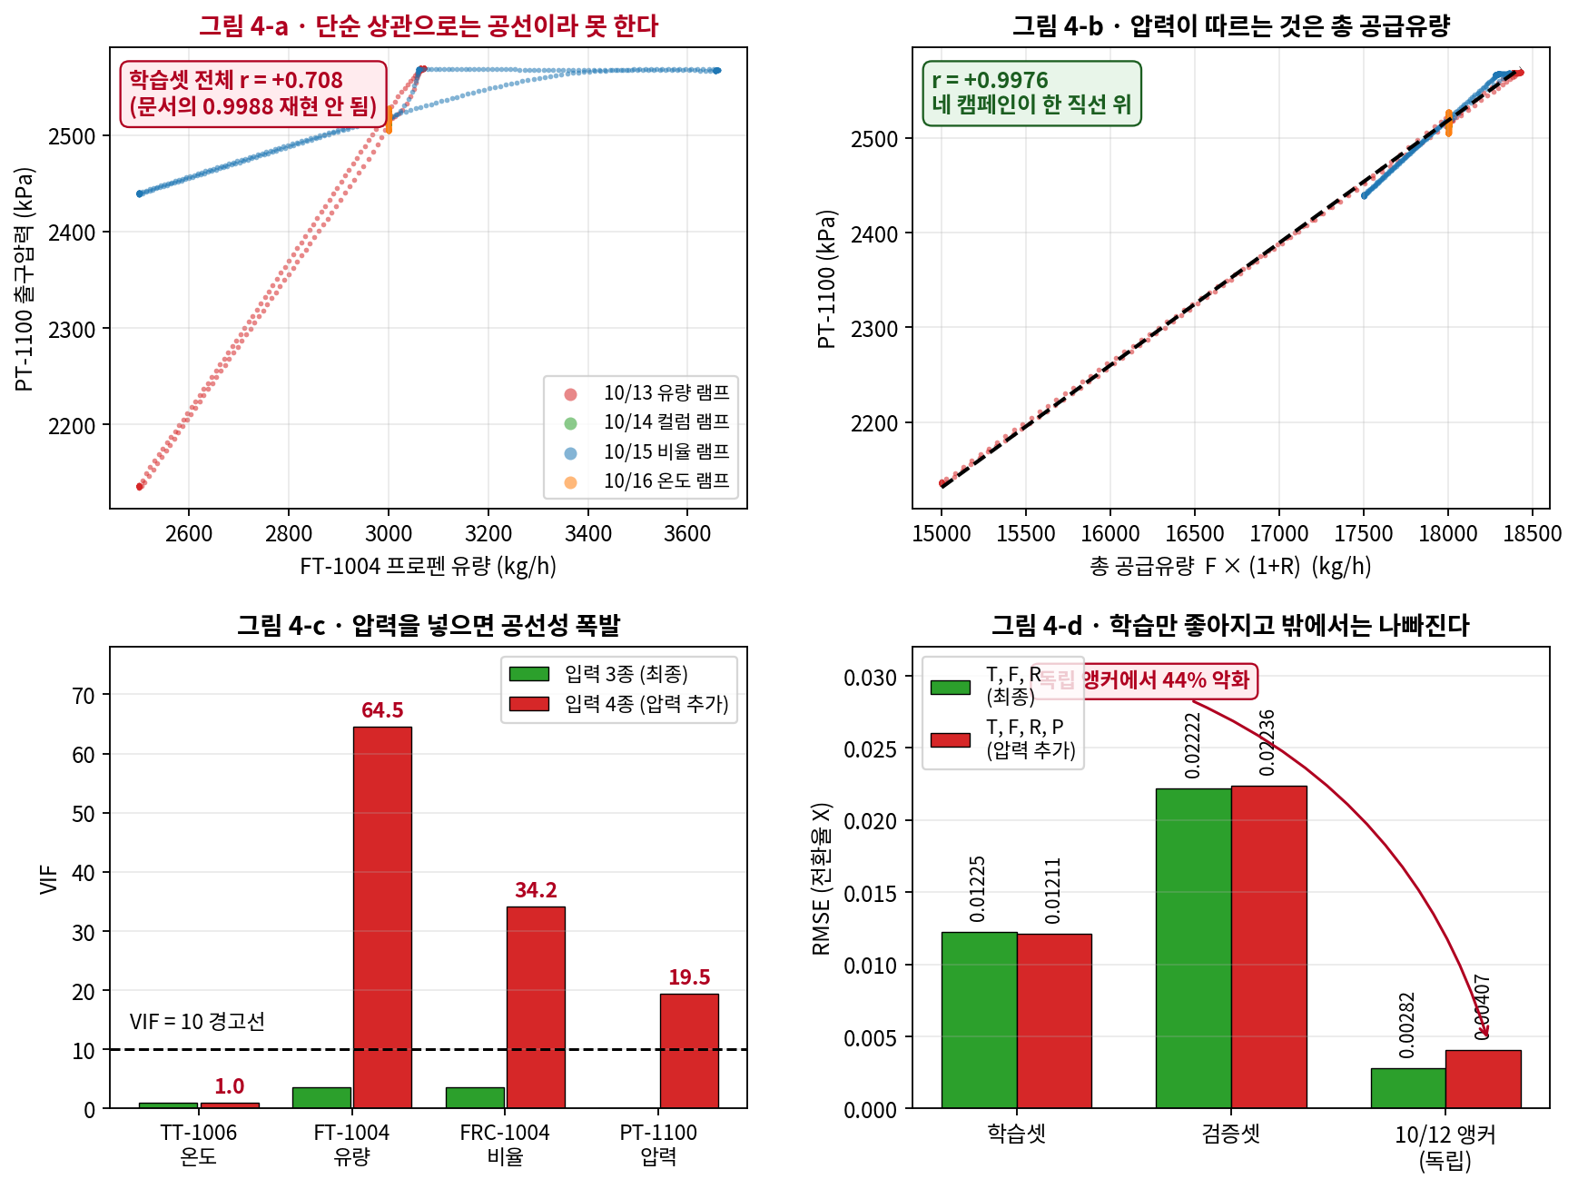
그림 4. 압력 배제 근거 — 단순 상관의 반증(a), 총 공급유량과의 관계(b), VIF(c), 성능 비교(d)
압력이 따라가는 것은 프로펜 유량이 아니라 총 공급유량 = FT-1004 × (1 + FRC-1004)이며, 상관은 +0.9976으로 네 캠페인이 하나의 직선 위에 얹힌다(그림 4-b). 총 공급유량은 이미 가진 두 입력의 곱이다. 입구온도까지 넣어 회귀하면 R² = 0.9953, RMSE 6.2 kPa로, 압력 변동폭 435 kPa의 1.4% 안에서 입력만으로 재현된다. 단순 상관이 아니라 함수적 종속이다.
넣으면 실제로 나빠진다는 것도 확인된다.
- VIF — 3종일 때 1.0 / 3.5 / 3.5이던 것이 압력을 넣으면 FT-1004 64.5, FRC-1004 34.2, PT-1100 19.5로 셋 다 경고선 10을 넘는다. 상관행렬 조건수는 12.1 → 260.2.
- 성능 — 학습 0.01225 → 0.01211로 미세 개선될 뿐, 검증 0.02222 → 0.02236으로 악화되고 독립 정상운전 앵커(10/12)는 0.00282 → 0.00407로 44% 악화된다. 전형적 과적합이다.
- 유량 대신 압력을 쓰면 세 데이터셋 전부 열세다(0.01459 / 0.02502 / 0.00856).
- 계수 — β_R이 0.4348 → 0.2785로 36% 이동하고, 캠페인 하나씩 빼고 재학습한 β_F 변동폭이 6.9배로 벌어져 계수 해석 가능성이 무너진다.

4.3 보고서 4절에 쓸 문장 (교체안)
구분 | 문장
쓰지 말 것 | "압력은 유량과 상관 0.9988로 공선이므로 제외했다" — 재현 불가, 반증당함
쓸 것 ① | "압력은 총 공급유량 F×(1+R)의 함수로, 입력 3종만으로 R² = 0.995 · RMSE 6.2 kPa 이내에 재현된다. 즉 독립 정보를 담고 있지 않다."
쓸 것 ② | "압력을 4번째 입력으로 넣으면 VIF가 64.5 / 34.2 / 19.5로 치솟고(경고선 10), 상관행렬 조건수가 12에서 260으로 악화된다."
쓸 것 ③ | "실증적으로도 학습오차만 0.01225 → 0.01211로 미세 개선될 뿐, 독립 정상운전 앵커(10/12)에서 0.00282 → 0.00407로 44% 악화된다."
쓸 것 ④ | "캠페인 제거 재학습(LOCO)에서 유량 계수 변동폭이 6.9배로 커져 계수 해석 가능성이 무너진다."
보너스 | "단일 캠페인(10/13)에서는 유량–압력 상관이 0.9997이지만, 이는 그 캠페인의 실험 설계 때문이지 공정의 고유 성질이 아니다" — DOE 이해도를 보일 수 있는 한 문장

제5부 · 이해 점검 7문항
앞의 내용을 스스로 설명할 수 있는지 확인하기 위한 문항이다. 각 해설 끝의 참조 절을 볼 것.
문항 1. 10/13에 운전원이 실제로 손댄 태그는 무엇 하나인가? 프로펜 유량(FT-1004)은 왜 같이 움직였는가?
해설 FC-1002.SP(벤젠 총유량) 하나다. 481행 전체에서 값이 변한 SP는 이것뿐이며 나머지 12개는 고정이었다. 프로펜은 비율 제어기 FRC-1004(SP = 5.0)가 "벤젠 ÷ 프로펜 = 5"를 유지하느라 자동으로 따라간 결과이지 조작 대상이 아니다. → 1.1절
문항 2. SP를 12,500~17,500까지 지시했는데 실측값이 따라가지 않은 구간이 있다. 무슨 일이 일어났고 케이스 스터디에 어떤 제약을 거는가?
해설 벤젠 유량 제어 밸브가 15,357 kg/h에서 포화했다(미달 2,143, 167행 = 34.7%). 제약은 셋 — (가) 입력은 반드시 PV를 쓸 것, (나) 케이스 스터디 sweep 중 15,357 초과는 실측 근거 없는 외삽이므로 그래프에 명시할 것, (다) 포화 구간은 같은 운전점 반복이라 새 정보가 0이다. → 1.2절
문항 3. 유량이 늘면 체류시간이 줄어 전환율이 떨어질 것 같은데 실제로는 오른다. 왜인가?
해설 압력이 함께 올라 체류시간 감소를 상쇄했기 때문이다. 총 몰유량 +22.9%, 압력 +20.4% → 부피유량 V̇ = nRT/P 는 +2.4%만 변해 체류시간이 사실상 불변이다. 대신 농도가 20.4% 올라 두 분자 반응 속도가 약 45% 빨라진다. 입구온도가 같은 두 구간(341.8 vs 341.7 °C)에서 전환율이 0.420 → 0.640으로 변한 것이 순수 유량 효과다. → 1.5절
문항 4. "압력은 유량과 공선이라 제외했다"를 10/13 데이터만으로 정당화할 수 있는가?
해설 없다. 10/13은 비율이 고정돼 총 공급유량 = 프로펜 × 6 이므로 압력이 어느 쪽을 따라가는지 구분할 수 없다. 판별은 결속을 끊은 10/15에서 나온다. 또한 10/13의 0.9997은 그 캠페인 설계의 산물이며 학습셋 전체로는 0.708이다. 올바른 근거는 함수적 종속(R² 0.995) · VIF 폭발 · 독립 앵커 44% 악화 세 가지다. → 4.1~4.2절
문항 5. 10/15도 프로펜 유량이 넓게 변하는데 왜 유량 계수를 10/15로 대체할 수 없는가?
해설 corr(FT-1004, FRC-1004) = −0.9964로 유량과 비율이 교란돼 있어 유량 단독 효과를 분리할 수 없기 때문이다. "비율 고정 + 처리량 변화" 조건을 만족하는 캠페인은 10/13뿐이며, 제거하면 검증 MAE가 4.1배 악화되고 유량 계수가 반토막 난다. → 1.7절 · 2.1절
문항 6. TT-1006이 9.4 °C 움직인 것은 설계된 램프인가? ML에 해로운가?
해설 설계가 아니라 예열기 제어의 추종 오차다(TC-1006.SP는 341.57 고정, DOWTHERM 유량 +71% 요동). 해롭지 않고 오히려 약간 유익하다 — 유량과 상관 −0.13인 독립적 온도 변동이라 회귀에 보탬이 된다. 단 과도상태여서 지연 문제가 발생하는 구간이며, 온도 축을 실제로 세운 것은 10/16이다. → 1.6절
문항 7. 반응기 출구는 즉시 반응하는데 하류는 수십 분 걸린다. 이 사실이 모델 구조에 대해 무엇을 정당화하는가?
해설 시간 항이 없는 정적 사상 X = f(T, F, R)이 타당함을 정당화한다. 동시각 입력만으로 AT-1100을 회귀하면 R² = 0.99989이므로 이력이 필요 없고, 이는 시간 개념이 없는 AVEVA 정상상태 시뮬레이터·ONNX 순수 함수와 정확히 부합한다. 반대로 하류 변수를 입력에 넣으면 컬럼 동특성이 라벨에 섞여 정상상태에서 무의미해지므로 배제해야 한다. 단, 반응기 지연은 "1분 미만"까지만 말할 수 있다 — 1분은 샘플링 주기가 만든 분해능 바닥이다. → 3.5~3.6절

부록 A · 핵심 수치
항목 | 값 | 비고
조작 변수 | FC-1002.SP | 유일하게 변한 SP
SP 지시 범위 | 12,500 ~ 17,500 kg/h | 램프 ±41 kg/h/min
PV 실제 도달 최대 | 15,357 kg/h | 미달 2,143 kg/h, 포화 167행(34.7%)
FT-1004 범위 | 2,499.7 ~ 3,071.4 kg/h | 변동 19.7%
TT-1006 범위 | 337.04 ~ 346.40 °C | SP 341.57 고정, 제어 편차
FRC-1004 범위 | 4.964 ~ 5.028 | 사실상 상수
PT-1100 범위 | 2,134 ~ 2,570 kPa | 시뮬레이션 압력 튜닝 기준
전환율 X 범위 | 0.3870 ~ 0.6985 | 평균 0.5737
입구 부피유량 변동 | +2.4 % | 체류시간 사실상 불변
corr(FT-1004, PT-1100) | +0.9997 (10/13) / +0.7083 (학습셋) | 단일 캠페인 값 오용 주의
corr(FT-1004, TT-1006) | −0.1313 | 온도 변동은 유량과 독립
corr(FT-1004, X) | +0.7750 | 유량 ↑ → 전환율 ↑
반응기 응답 지연 | < 1 분 | 샘플링 주기(60초) 한계
온도 최적 시프트 | 2 분 | 검증 RMSE 0.02222 → 0.01892
지연 보정 시 β_T 변화 | +0.14 % | 정상상태 사상은 사실상 불변
10/13 제거 시 검증 MAE | 0.01574 → 0.06486 | 4.1배 악화
압력 추가 시 10/12 앵커 | 0.00282 → 0.00407 | 44% 악화
잔차 자기상관 (lag 1분) | 0.997 | 3,066행은 독립 표본이 아님

부록 B · 이 데이터의 성격
10/12 캠페인은 481행 전체에서 AT-1100, TT-1100, PT-1100, FT-1201의 고유값이 각각 1개이고 표준편차가 정확히 0이다. 실제 계측기라면 항상 존재하는 측정 노이즈가 없다. 반면 10/14는 AT-1100 고유값이 160개, 표준편차 0.0708로 변동이 있다. 즉 이 데이터셋은 시뮬레이터 출력이며 10/12는 단일 정상상태 해를 481회 반복 기록한 것으로 보인다.
- 10/12 재현 오차 0.46%는 481개 독립 측정에 대한 검증이 아니라 정상상태 해 하나에 대한 검증이다. "481행에서 검증"이라고 쓰면 과장이다.
- 3,066행은 독립 표본이 아니다. 행 수를 통계적 신뢰도의 근거로 제시하지 말 것(3.7절).

부록 C · 재현 방법
본문의 모든 수치와 그림은 아래 파일로 재현할 수 있다. 작업 폴더 기준 경로다.
파일 | 내용
지연효과_검증.py | 제3부 — 지연 스캔, 변수별 분해, 과도상태 진단, 자기상관
압력공선성_그림.py | 제4부 — 6패널 상세 진단 및 VIF·LOCO 계산
그림생성_1_2.py | 그림 1, 2 생성
그림생성_3_4.py | 그림 3, 4 생성
2026 ..._rev0_Attachment1.csv | 대회 원본 데이터 3,066행 (읽기 전용)
2026-07-21_ML개발/data/processed/cumene_ml_training_data.xlsx | 학습 데이터 및 전환율 라벨 (읽기 전용)

작성일 2026-07-29 · 모든 수치는 원본 데이터에서 재계산하여 검증함

